Penerapan Algoritma K-Means Dalam Clustering Produk Terlaris Pada Fr Parfum

Heri Yansah*¹, Tina Tri Wulansari ², Faza Alameka³
^{1,2,3}Jurusan Sistem Informasi, Universitas Mulia, Jln. Pahlawan No.2A Samarinda
e-mail: *¹heriyansah@students.universitasmulia.ac.id, ² tina@universitasmulia.ac.id , ³ faza@universitasmulia.ac.id

Abstrak
Dalam kegiatan penjualan, penting untuk mengetahui produk-produk mana saja yang paling laris terjual. FR Parfum adalah toko parfum yang menjual cukup banyak parfum, namun sang pemilik tidak mengetahui parfum apa saja yang paling laris terjual di tokonya. Tujuan penelitian ini adalah untuk membantu pemilik toko dalam mengetahui parfum apa saja yang paling laris terjual di FR Parfum. Dalam penelitian ini digunakan algoritma K-Means dengan metode Clustering, data dikelompokan menjadi 3 cluster yang masuk kategori sangat laris, laris, dan kurang laris. Data diolah di aplikasi RapidMiner dan hasil yang diperoleh berdasarkan pembagian cluster adalah cluster 0 terdapat ukuran 30 mili, cluster 1 terdapat ukuran 7 mili, 10 mili dan 12 mili, cluster 2 terdapat ukuran 20 mili. data yang digunakan pada penelitian ini adalah data penjualan FR Parfum pada tahun 2021 sebanyak 1.655 data dalam format excel. Dan hasil yang diperoleh menunjukan bahwa cluster 1 merupakan yang tertinggi dengan total sebanyak 884 dari total penjualan ukuran 7 mili sebanyak 183, 10 mili terjual sebanyak 165 dan 12 mili terjual sebanyak 536. Parfum Baccarat menjadi yang sangat laris terjual sebanyak 88, parfum April Rose menjadi yang laris terjual sebanyak 58, dan parfum Cuddle menjadi yang kurang laris terjual sebanyak 1.

Kata kunci— Data Mining, Parfum, Clustering, K-Means

1. PENDAHULUAN

Penjualan adalah kegiatan yang terpadu untuk mengembangkan rencana-rencana strategis yang diarahkan kepada usaha pemuasan kebutuhan serta keinginan pembeli atau konsumen, guna untuk mendapatkan penjualan yang menghasilkan laba atau keuntungan.
Dalam penjualan, data mining juga bisa digunakan untuk membantu dalam pengolahan data, data mining merupakan teknik yang sangat berguna untuk membantu sebuah toko atau perusahaan dalam menemukan informasi yang sangat penting, Penggunaan data mining juga dapat diterapkan di berbagai bidang, salah satunya adalah data penjualan dalam bidang bisnis atau penjualan.
Data mining atau penambangan data adalah teknik yang relatif cepat dan mudah untuk menemukan pengetahuan, pola dan atau relasi antar data, secara otomatis. Dengan menggabungkan empat disiplin ilmu komputer seperti pada definisi di atas, pengetahuan bisa diketemukan dalam lima proses berurutan: seleksi, pra pemrosesan, transformasi, data mining, dan interpretasi/evaluasi.
FR parfum yang memiliki cukup banyak jenis parfum yang terjual di tokonya, namun sang pemilik toko tidak mengetahui parfum mana saja yang paling laris terjual. Dan penulis ingin membantu sang pemilik toko untuk mengolah data penjualannya untuk mengetahui parfum mana saja yang paling laris terjual pada tokonya dengan menggunakan algoritma K-Means dengan bantuan aplikasi RapidMiner Studio.

2. METODE PENELITIAN

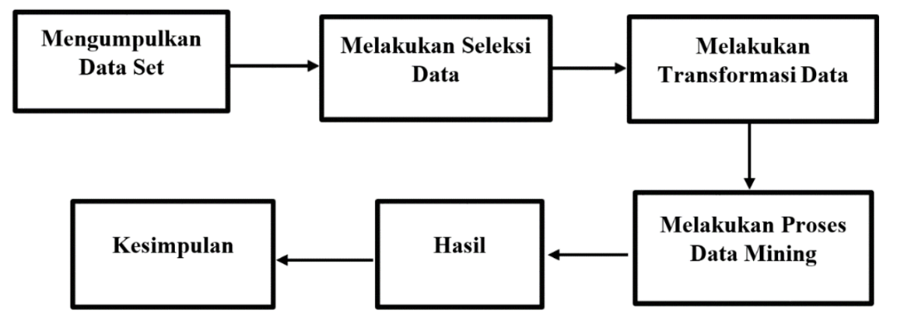
Pada penelitian ini menggunakan proses Knowledge Discovery in Database (KDD), dan adapun tahapan-tahapannya pada gambar berikut:
Gambar 1 Kerangka Pikir

Tahapan penelitian menunjukan langkah-langkah yang dilakukan beserta alat bantu yang akan digunakan serta hubungan antar alat bantu dalam penelitian. Berikut ini beberapa tahapan yang akan diimplementasikan dalam penelitian ini adalah sebagai berikut:

Mengumpulkan Data Set
Data yang digunakan adalah data penjualan yang telah dikumpulkan selama tahun 2021 dengan format Excel.
- Melakukan Seleksi Data
Setelah dikumpulkan, data akan diseleksi di Microsoft Excel juga, tahapan ini digunakan untuk memilih data mana saja yang akan diambil dan dilakukan proses mining.
- Melakukan Transformasi Data
Tahapan ini mengubah data yang telah terpilih sebelumnya, hasil dari transformasi ini bisa dilihat pada bagian hasil eksperimen.
- Melakukan Proses Mining
Data Set yang telah melewati proses-proses sebelumnya kemudian akan memasuki tahap data mining. Proses yang akan dilakukan selanjutnya adalah menerapkan algoritma K-Means dengan bantuan aplikasi RapidMiner Studio.

3. HASIL DAN PEMBAHASAN

Hasil dari proses pengelompokan ini menghasilkan 3 (tiga) cluster yaitu sangat laris, laris, dan kurang laris. Pada cluster 0 terdapat 498 data, cluster 1 terdapat 884 data, dan cluster 2 terdapat 273 data.
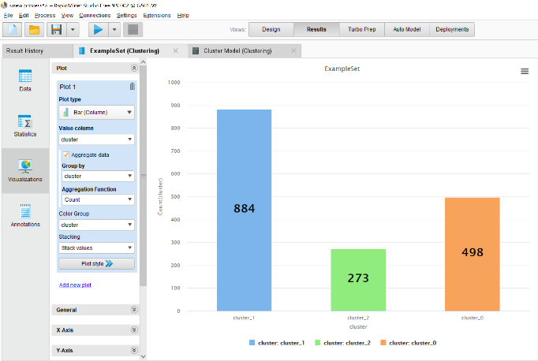

Gambar 2 Pembagian Hasil Cluster
  - Berdasarkan cluster 0, parfum Baccarat terjual sebanyak 34 diikuti parfum Cinta Laura yang terjual sebanyak 30 dan Parfum Taylor Swift dan Parfum David Bechkam yang masing-masing terjual sebanyak 27.
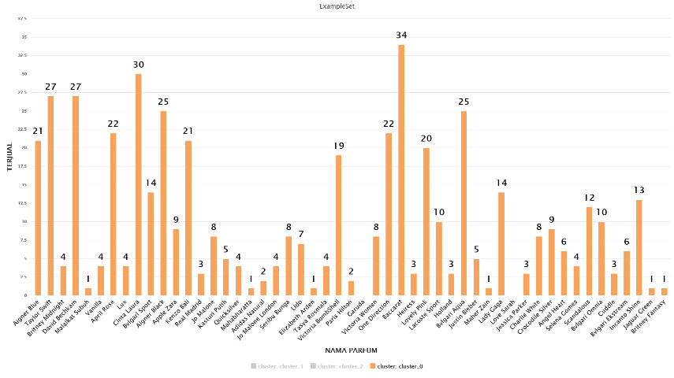

Gambar 3 Parfum Terlaris Berdasarkan Cluster 0

  - Pada cluster 1, parfum Baccarat terjual sebanyak 88 diikuti parfum April Rose yang terjual sebanyak 58 dan parfum Taylor Swift yang terjual sebanyak 56.
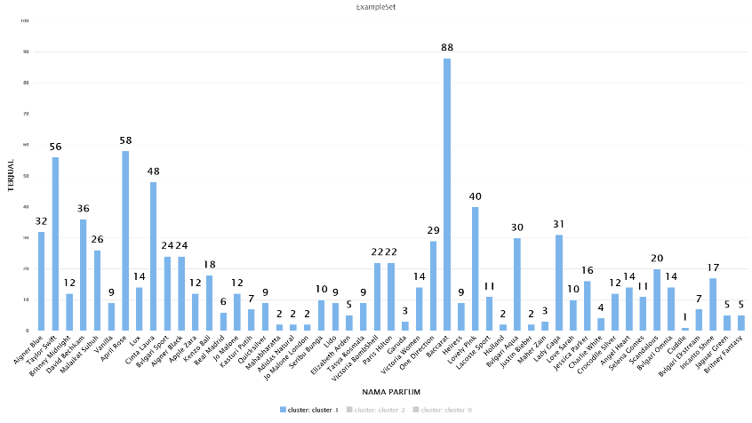

Gambar 4 Parfum Terlaris Berdasarkan Cluster 1

  - Pada cluster 2, parfum Baccarat terjual sebanyak 29 diikuti parfum April Rose yang terjual sebanyak 21 dan parfum Aigner Blue dan parfum Lovely Pink yang masing-masing terjual sebanyak 20.
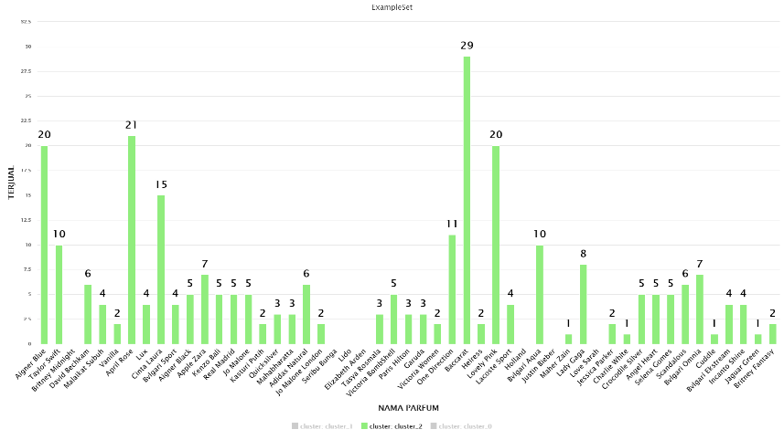

Gambar 5 Parfum Terlaris Berdasarkan Cluster 2
  - Dari cluster 1 merupakan yang tertinggi di mana terdapat 3 ukuran yaitu ukuran 7 mili, ukuran 10 mili dan ukuran 12 mili. Dari cluster 0 merupakan yang tertinggi kedua di mana terdapat ukuran 30 mili dan cluster 2 yang merupakan terendah di mana terdapat ukuran 20 mili.
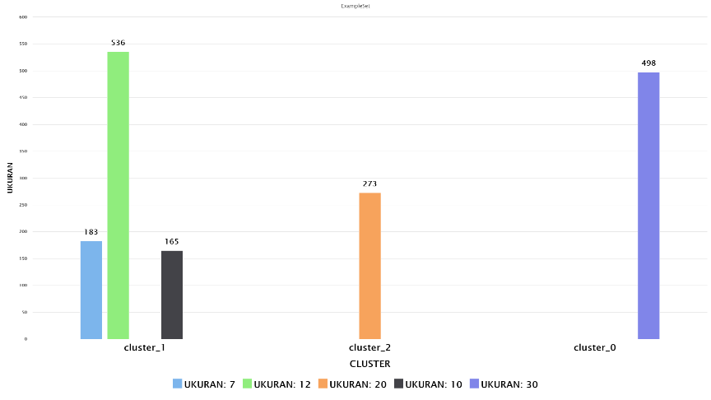

Gambar 6 Hasil Cluster Berdasarkan Ukuran

  - Selanjutnya adalah melihat parfum yang terjual dari masing-masing ukuran.
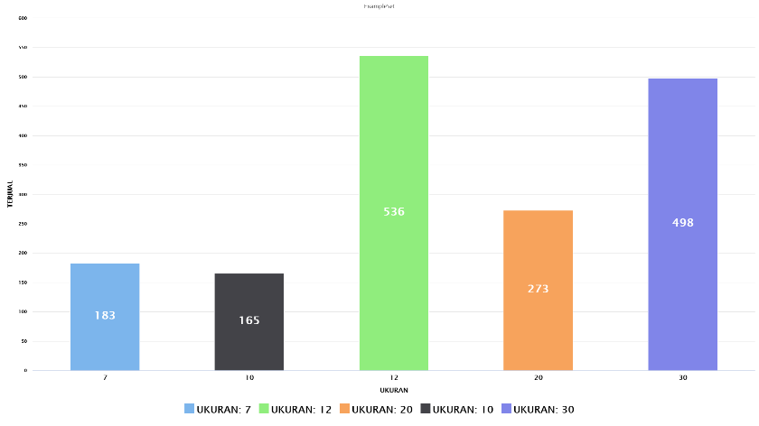

Gambar 7 Penjualan Berdasarkan Ukuran

  - Pada ukuran 7 mili yang terjual sebanyak 183, parfum Baccarat dan parfum Bvlgari Sport masing-masing terjual sebanyak 15 diikuti parfum April Rose dan parfum Cinta Laura yang masing-masing terjual sebanyak 11.
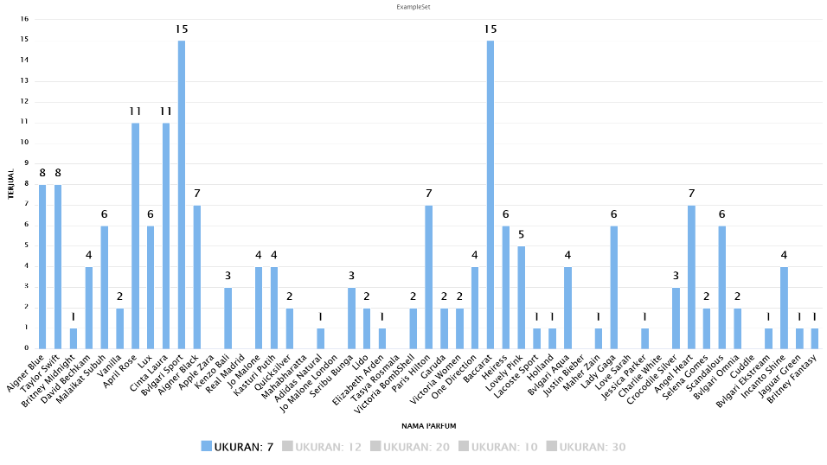

Gambar 8 Penjualan Berdasarkan Ukuran 7 Mili
  - Pada ukuran 10 mili yang terjual sebanyak 165, parfum Baccarat terjual sebanyak 15 diikuti parfum David Bechkam yang terjual sebanyak 13 dan parfum Malaikat Subuh dan parfum Cinta Laura yang masing-masing terjual sebanyak 10.
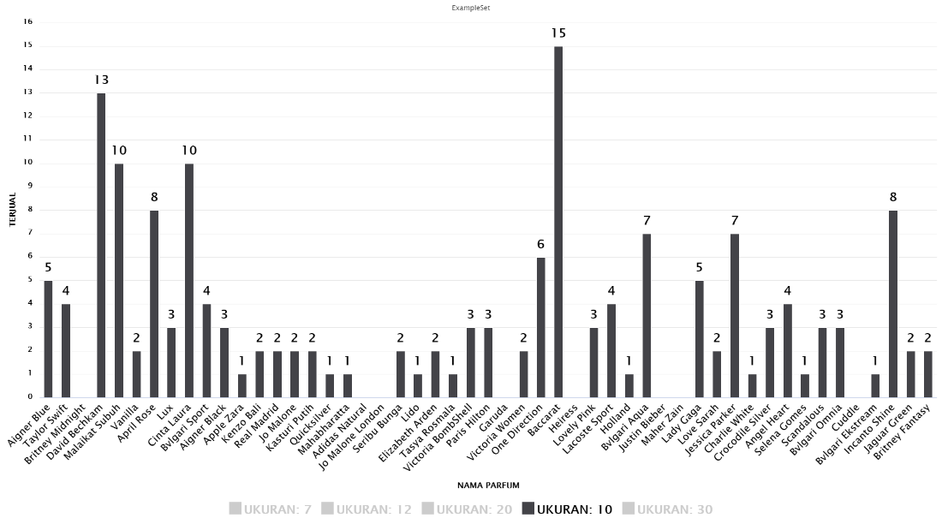

Gambar 9 Penjualan Berdasarkan Ukuran 10 Mili

  - Pada ukuran 12 mili yang terjual sebanyak 536, parfum Baccarat terjual sebanyak 58 diikuti parfum Taylor Swift yang terjual sebanyak 44 dan parfum April Rose yang terjual sebanyak 39.
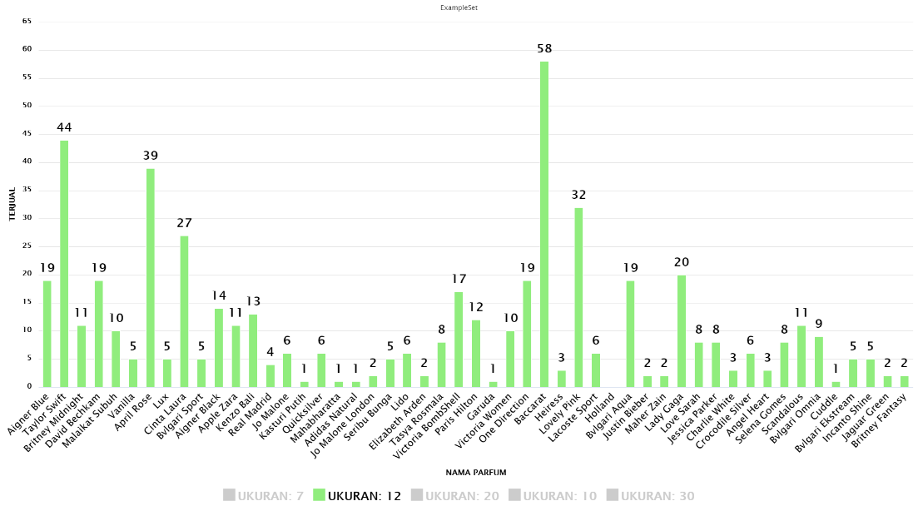

Gambar 10 Penjualan Berdasarkan Ukuran 12 Mili

  - Pada ukuran 20 mili yang terjual sebanyak 273, parfum Baccarat terjual sebanyak 29 diikuti parfum April Rose yang terjual sebanyak 21 dan parfum Aigner Blue dan parfum Lovely Pink yang masing-masing terjual sebanyak 20.
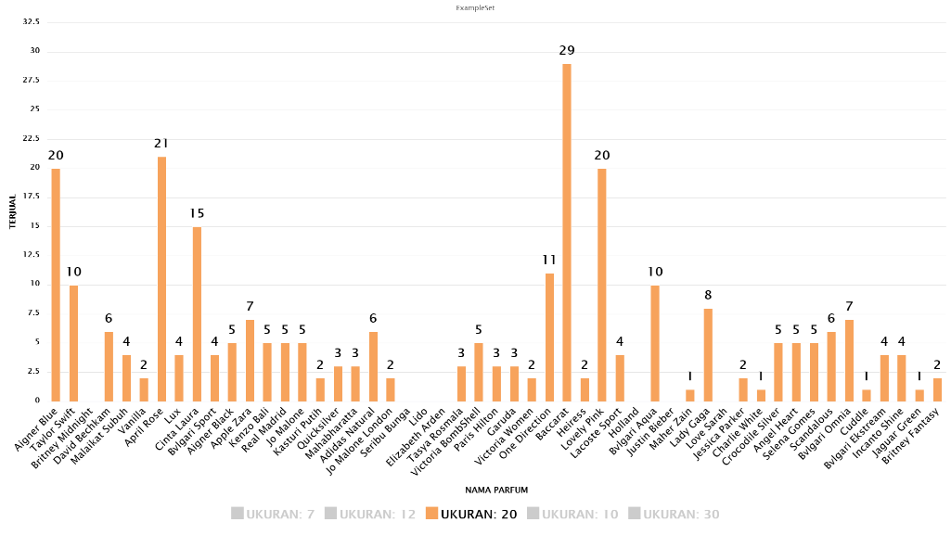

Gambar 11 Penjualan Berdasarkan Ukuran 20 Mili

  - Pada ukuran 30 mili yang terjual sebanyak 498, parfum Baccarat terjual sebanyak 34 diikuti parfum Cinta Laura yang terjual sebanyak 30 dan parfum David Bechkam dan parfum Taylor Swift yang masing-masing terjual sebanyak 27 dan juga parfum Aigner Black dan parfum Bvlgari Aqua yang masing-masing terjual sebanyak 25.
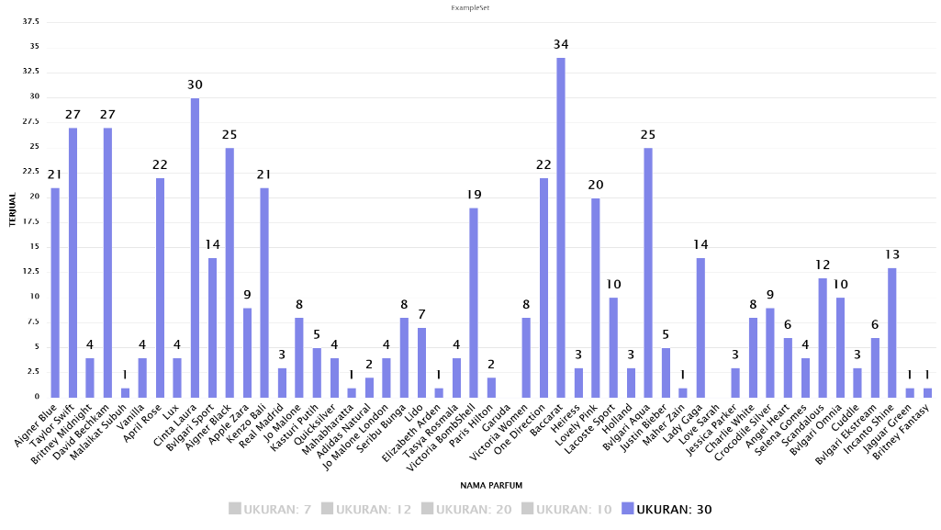

Gambar 12 Penjualan Berdasarkan Ukuran 30 Mili

4. KESIMPULAN
Berdasarkan hasil penelitian yang telah dilakukan, maka diambil kesimpulan bahwa cluster 1 adalah yang tertinggi dengan total 884 yang terdapat 3 ukuran berbeda yaitu ukuran 7 mili, 10 mili dan 12 mili. Dari 3 ukuran berbeda tersebut, parfum Baccarat menjadi terlaris di setiap ukuran. Pada ukuran 7 mili terjual sebanyak 15, ukuran 10 mili terjual sebanyak 15 dan ukuran 12 mili terjual sebanyak 58. Dari keseluruhan parfum yang terjual, parfum Baccarat menjadi yang paling laris terjual dengan total 151 diikuti parfum April Rose yang terjual sebanyak 101 dan parfum Taylor Swift dan Parfum Cinta Laura yang masing-masing terjual sebanyak 93. Dengan begitu salah satu dari empat parfum tersebut bisa dijadikan rekomendasi kepada para pelanggan baru yang ingin mencoba parfum.

5. SARAN
Dari hasil penelitian ini, penulis menyadari bahwa masih terdapat banyak kekurangan, oleh karena itu disarankan kepada penelitian selanjutnya bisa menambahkan pengujian jumlah cluster dan melakukan pembagian lebih dari 3 cluster dan pembagian data berdasarkan penjualan perbulan untuk melihat parfum mana yang paling banyak terjual di setiap bulannya. Dan juga bisa menggunakan aplikasi lainnya seperti Matlab sebagai alat bantu analisis untuk melihat apakah ada perbedaan hasil jumlah data pada setiap cluster.

DAFTAR PUSTAKA

[1] Andika, M. R. (2018). Pengelompokan Perilaku Mahasiswa Pada Perkuliahan E-Learning Dengan K-Means Clustering. Jurnal Kajian Ilmiah, 126-133.

[2] Aprilla, D. (2013). Belajar Data Mining Dengan Rapidminer.

[3] Faid, M. (2019). Perbandingan Kinerja Tool Data Mining Weka Dan Rapidminer Dalam Algoritma Klasifikasi. Teknika, 11-16.

[4] Falih Pramataning Dewi, P. S. (2022). Implementasi Algoritma K-Means Clustering Seleksi Siswa Berprestasi Berdasarkan Keaktifan Dalam Proses Pembelajaran. Jurnal Informatika Sunan Kalijaga, 111-121.

[5] Foroughi, L. (2018). Knowledge Discovery In Database Metode Generalized Vector Space Model Pada Sistem Temu Kembali Informasi Terjemahan Kitab Mizanul Hikmah Berbahasa Indonesia.

[6] Gullo. (2015). Knowledge Discovery In Database Metode Generalized Vector Space Model Pada Sistem Temu Kembali Informasi Terjemahan Kitab Mizanul Hikmah Berbahasa Indonesia.

[7] Gustientiedina, M. A. (2019). Penerapan Algoritma K-Means Untuk Clustering Data Obat-Obatan Pada Rsud Pekanbaru. Jurnal Nasional Teknologi Dan Sistem Informasi, 17-24.

[8] Snati. (2012). Pengelompokan Data Penjualan Produk Pada Pt Advanta Seeds Indonesia Menggunakan Metode K - Means. Jurnal Mahasiswa Teknik Informatika, 34-40.

[9] Suyanto. (2017). Penerapan Algoritma K-Means Untuk Memetakan Garis Kemiskinan Menurut Provinsi Di Indonesia.

[10] Widodo. (2013). Pengelompokan Data Penjualan Produk Pada Pt Advanta Seeds Indonesia Menggunakan Metode K - Means. Jurnal Mahasiswa Teknik Informatika.

